- Znajdź 5 różnic oraz pokoloruj obrazki
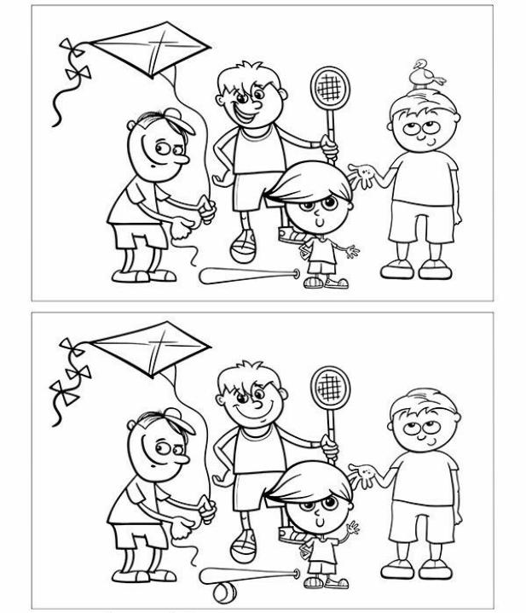

- Dorysuj wzory na skrzydłach motyli według podanego wzoru
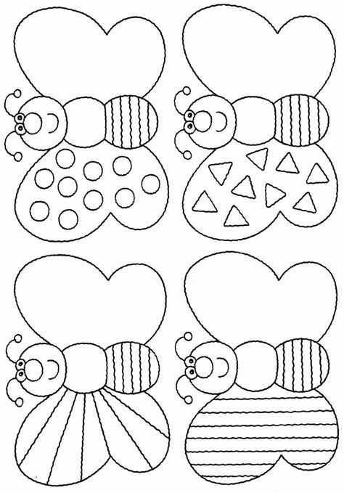

- Rysuj po śledzie
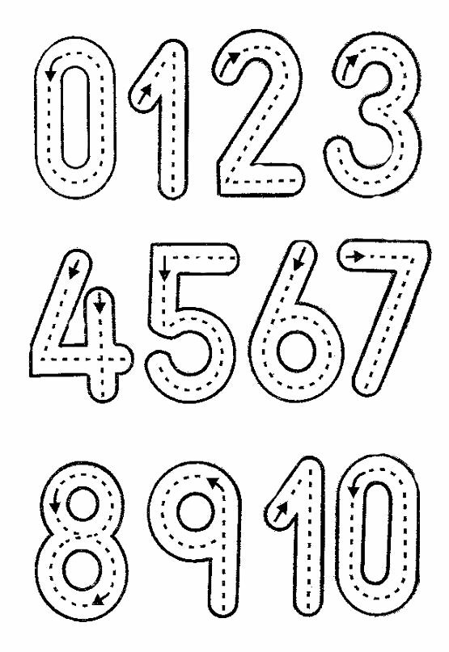

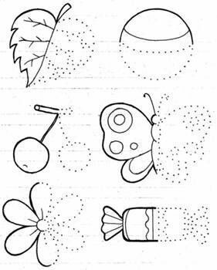

- Wytnij oraz dopasuj odpowiednie kwadraty w puste okienka.

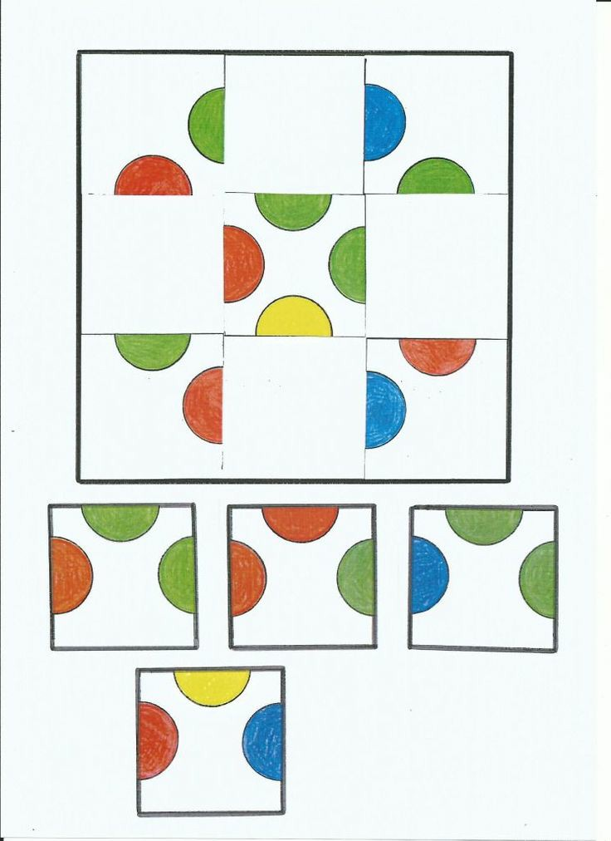
- Podpisz obrazki, a następnie oblicz.
